Министерство просвещения Российской Федерации
Государственное автономное профессиональное образовательное учреждение
Свердловской области

МАСТЕР КЛАСС ПО ПРИГОТОВЛЕНИЮ ИТАЛЬЯНСКОЙ ПИЦЦЫ

Екатеринбург
2020

Как приготовить настоящую итальянскую пиццу. Мастер-класс
1. Месим тесто
2. Делаем основу
3. Смазываем основу соусом
4. Выкладываем начинку
5. Выпекаем в духовке
6. Правильно едим
- Месим тесто
Нам потребуется:
- 1 кг муки,
- 600 мл тёплой воды,
- 15 г сухих дрожжей,
- 2 ч. л. соли,
- 2 ст. л. сахара,
- 100 мл растительного масла (предпочтительно оливкового).
Для теста смешайте молоко, подогретую воду, щепотку соли и дрожжи. Всыпьте просеянную муку и тщательно перемешайте. Добавьте оливковое масло. Хорошенько вымесите, накройте и поставьте в тепло примерно на 40 минут. Чтобы тесто было более гибким, добавьте ещё чуть-чуть оливкового масла.

Совет шеф-повара:
Если вы хотите следовать всем канонам приготовления настоящей итальянской пиццы, отдайте предпочтение не простой пшеничной муке, а муке грубого помола. Она сейчас стала довольно популярной, поэтому найти её в супермаркете — не проблема. Можно добавить отруби. Такое тесто получится совершенно безвредным для фигуры.
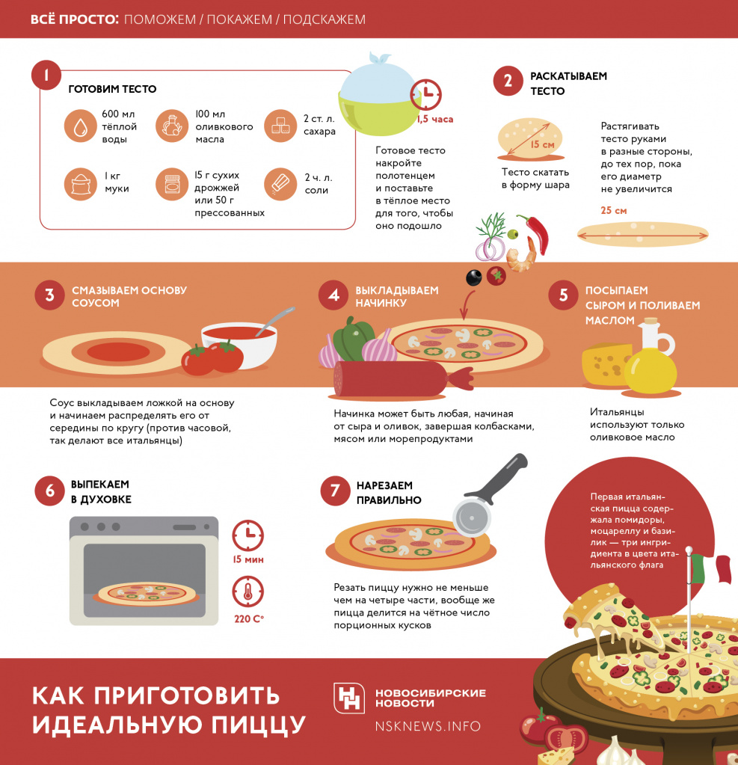

- Делаем основу
Основу для пиццы не раскатывают скалкой, как обычно делали наши бабушки и мамы. Форму лучше лепить пальцами. Для начала скатайте тесто в шар. Комок должен получиться около 15 см диаметром. Отступите от края на 1 см и уткнитесь пальцами левой руки в тесто. Свободной правой рукой нужно слегка нажать и оттянуть тесто в сторону, проворачивая его. Продолжайте крутить и растягивать тесто в разные стороны, до тех пор, пока его диаметр не увеличится до размера в 25 см.
Не старайтесь сделать так, чтобы диск получился идеально ровным и гладким. Бугорки свидетельствуют о том, что тесто насытилось кислородом и будет именно таким, как нужно. Лепёшка должна получиться довольно тонкой и при этом быть мягкой, чтобы готовая пицца могла быть сложена пополам и не сломаться.
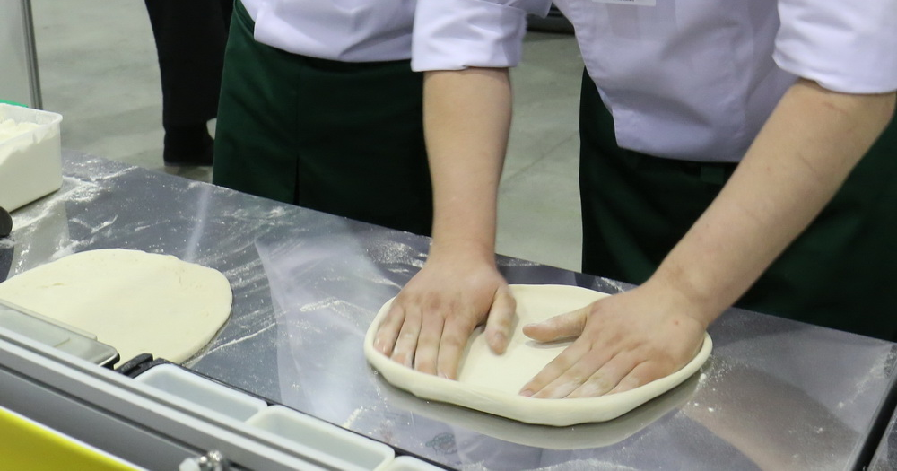

Совет шеф-повара:
Мастеров приготовления пиццы в Италии называют пиццайоло. Все, наверное, видели в фильмах, как они эффектно раскручивают форму для пиццы у себя над головой буквально на одном пальце. Это делается для того, чтобы тесто стало более тонким. Попробуйте так сделать: уложите полученный диск теста на костяшки пальцев на расстоянии пары сантиметров от краёв. Начинайте крутить основу, перебирая под ней руками в высоком темпе.

- Смазываем основу соусом
Нам потребуется:
- 400 г свежих или консервированных томатов,
- 2 зубчика чеснока,
- по 1 щепотке сушёных специй (орегано и базилик),
- 1 ст. л. растительного масла,
- соль и перец.
Соус — одно из важнейших составляющих любой пиццы. Приготовить его не составит труда. Томаты слегка надрежьте сверху и поместите на минуту в кипящую воду. Обдайте холодной водой и снимите кожицу. Затем мякоть помидоров измельчите и обжарьте в разогретом масле около 3 минут. Добавьте в томатную пасту размятый чеснок, а также сухие травы. Хорошо размешайте и снимите с огня. Соус нужно выкладывать на пиццу, отступив от краёв по 2 см.

Совет шеф-повара:
В России почему-то привыкли в качестве соуса использовать смешанные магазинные кетчуп и майонез. Даже многие пиццерии грешат этим. Но такой подход способен повергнуть в шок любого итальянца. Готовьте соус самостоятельно — это лучше и вкуснее. Кстати, я всегда выкладываю соус на основу по центру и затем ложкой начинаю распределять его от середины по кругу против часовой стрелки. Так делают все итальянцы.

- Выкладываем начинку
Нам понадобятся:
- сыр моцарелла,
- сыр пармезан,
- ветчина,
- шампиньоны (свежие резаные),
- пикантные колбаски Пеперонни,
- ленточки бекона,
- мюнхенские колбаски,
- сладкий перец.
Нарежьте все ингредиенты кусочками и выкладывайте в произвольном порядке. Не рекомендуется делать начинку из нескольких слоёв. Особенно это касается колбасы — тесто под таким «прессом» может просто не пропечься. Сыром посыпаем в последнюю очередь. Можно ещё полить получившуюся конструкцию оливковым маслом с добавлением чеснока и специй.

Совет шеф-повара:
Вообще, каждый кладёт в пиццу то, что ему нравится. Это правильно, но все же в правильной итальянской пицце существует ряд классических начинок — салями, бекон, оливки, каперсы, сладкий перец, помидоры свежие или вяленые. Настоятельно рекомендую попробовать разные варианты. Не забывайте, что главным компонентом итальянской пиццы является сыр, а точнее — сочетание нескольких разновидностей сыров. В классическом варианте пиццы это моцарелла и пармезан.

- Выпекаем в духовке
Ставьте пиццу на тонком тесте в хорошо разогретую до 220 градусов духовку на 15 минут. Когда сыр начнёт плавиться — ветчина (или любая другая начинка) будет тушиться в нём и насыщаться специфическим вкусом. Сыр вместе с соусом создают очень вкусную смесь, в которой происходит соединение ароматов и вкусов всех составляющих частей пиццы. Буквально через 5 минут по вашей кухне начнёт распространяться необычайный и аппетитный средиземноморский аромат.

Совет от шеф-повара:
Традиционная пицца от шеф-повара выпекается с помощью специальной печи, которая способна поддерживать достаточно высокую температуру. Дома готовить пиццу необходимо в обычной духовке, заранее разогретой до высокой температуры (чем выше температура, тем лучше). Очень вкусно получается пицца, приготовленная на горячем камне. При отсутствии специального камня, можно установить в центр духовки перевёрнутый вверх дном противень и оставить его нагреваться. При соблюдении этих условий пицца приготовится буквально за считанные минуты, а тесто хорошо пропечётся, но не будет сухим.
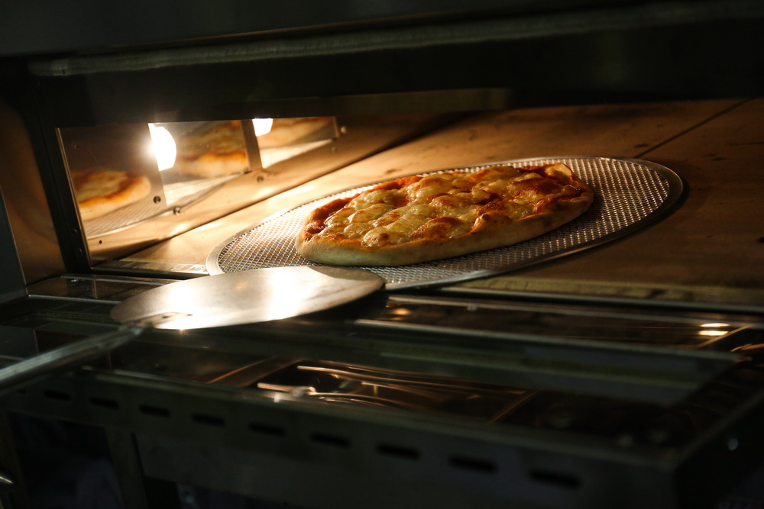

- Правильно едим
Резать пиццу нужно сразу, как только достали из духовки. Если упустите время, сыр начнёт сильно тянуться и наматываться на нож. По итальянской традиции пицца делится на чётное число порционных кусков, и нарезают её по линиям, напоминающим спицы колеса. Подаётся пицца всё с тем же с ароматическим (настоянным на перце или травах) маслом. Блюдо обязательно нужно этим маслом полить. Не бойтесь переусердствовать: излишки стекут в разрезы и куски пропитаются ровно настолько, сколько нужно.

Совет от шеф-повара:
Традиционный способ поедания пиццы не изменился: нужно взять кусок за толстый край и, слегка свернув боковые стороны, чтобы не выпадала начинка, и не вытекало масло, откусить от острого края пиццы. Недоеденные корочки потом можно вымочить в нашем ароматном масле и тоже съесть.

